Pflück mi!
Kostenfreies Obst in Gemeindename

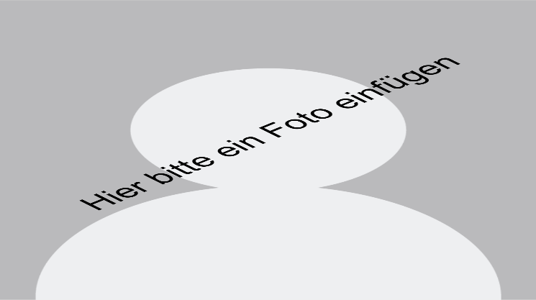
Der Schutz der Artenvielfalt beginnt bei uns selbst. Mit der Kampagne „Wir für Bienen“ des Landes Niederösterreich und der Landwirtschaftskammer NÖ wird der Fokus auf die Biodiversität in unserem Bundesland gelegt.

Obstbäume und Sträucher dienen nicht nur als wichtiger Lebensraum für Wildbienen, sondern sind gleichzeitig auch wichtiges Nahrungsmittel. Mit der Aktion „Gelbes Band“ im Rahmen der Kampagne „Wir für Bienen“ kann überschüssiges Obst von jedem Gemeindebürger und jeder Gemeindebürgerin geerntet werden.
Bgm. xy und UGR xy unterstützen die Kampagne
„Wir für Bienen“ und beteiligen sich an der Aktion „Pflück mi! – das gelbe Band“ um somit überschüssigem Obst in der Gemeinde eine Chance zu geben.

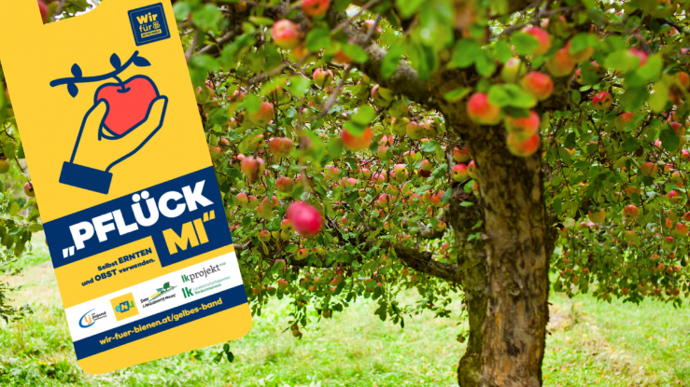
Alle dürfen ernten!
Bäume, die mit dem gelben Band markiert sind, dürfen ohne Rücksprache abgeerntet werden. Auch die Gemeinde Gemeindename, beteiligt sich an der Aktion und setzt so ein Zeichen gegen Lebensmittelverschwendung. Machen Sie mit und markieren Sie Ihre Obstbäume!

Zeichen gegen Lebensmittelverschwendung
Streuobstwiesen und Obstbäume sind ein wichtiger Teil unserer Kulturlandschaft. Die NÖ Bäuerinnen und Bauern pflegen derzeit ca. 725.000 Obstbäume mit verschiedensten Sorten und erzeugen damit nicht nur ca. 30.000 Tonnen Obst, sondern schaffen auch Lebensraum für viele Tiere: Die Obstbaum-Blüten bieten z.B. Nahrung für zahlreiche Wildbienenarten. Gleichzeitig sind wir auf die Bestäubung der Obstbäume durch die Bienen angewiesen.
© eNu

Gemeindename hat bereits xy Bäume markiert!
Unsere Gemeinde konnte bereits xy Bäume markieren und somit zur Ernte freigeben. Wir laden alle Gemeindebürgerinnen und -bürger dazu ein sich am Obst zu bedienen, um somit dem Verrotten entgegenzuwirken.

Markierte Bäume eintragen
Wer will, kann seine Obstbäume auch online in der Karte „Das Gelbe Band in NÖ“ eintragen. Die Karte und weitere Infos zur Aktion finden Sie auf der Website: www.wir-fuer-bienen.at/gelbes-band

Wir für Bienen
Weitere Anregungen für einen bienenfreundlichen Alltag erhalten Sie auf: www.wir-fuer-bienen.at

